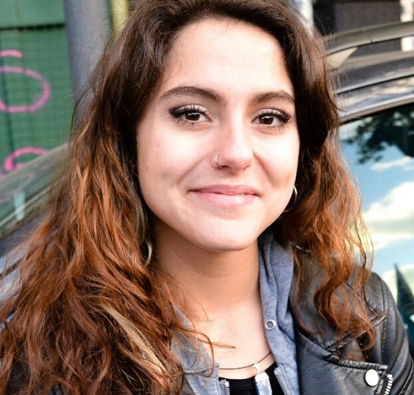 | Guadalupe Alba Rodríguez Rey  DNI: 39909423  Dirección: Zapiola 3040  Telefono/Celular: 45442731/1536537417  E mail: Guadarrey@gmail.com
Formación
- Escuela secundaria completa. Título de bachiller: “Instituto Libre de Segunda Enseñanza” (Libertad 555)
- Estudios Universitarios – Incompletos, en curso.
Producción Audiovisual en la Universidad Nacional de Tres de Febrero. Turno noche.
- Estudios Universitarios – Incompletos, en curso.
Animación 3D y Efectos Visuales en la Universidad Nacional de San Martín
Idiomas
- Inglés – Lecto comprensión avanzada y escritura media
- Francés – Lecto comprensión y escritura media (Certificados del CLE, Nivel inicial e intermedio)
Formación específica
- Curso de fotografía básica en Espacio Noctiluca (2012)
- Curso de fotoperiodismo en el Foto Club Buenos Aires (2016)
- Curso de fotografía inicial en la Escuela Argentina de Fotografía (2017- hasta la actualidad)
- Curso de Tarot inicial en el espacio esotérico Somos Fe (2017)
Experiencia laboral
- Baby sister: Hasta el momento trabaje con cuatro niños. Una nena y un nene de cuatro años, un nene de ocho años y una bebe de uno y medio.
El trabajo consistía en ir a buscarlos al jardín y/o primaria, prepararles la merienda y/o almuerzo, idear juegos didácticos y originales para estimularlos en sus etapas de crecimiento. Algunos ejemplos fueron la búsqueda del tesoro, preparar con ellos diversos postres, diseñar nuevos juguetes con elementos naturales (Ramas, piedras, hojas).

- Organización de materiales del Correo. En la empresa Intergrabo.
El trabajo consistió en destrucción y organización de diversos materiales. Algunos ejemplos fueron la organización de cajas con chips para Personal (telefonía móvil), la destrucción de recetas médicas para diversas obras sociales, preparación de sobres con folletos para afiliados a distintas obras sociales y para campañas políticas.
Teléfono de contacto: 49120940

- Búsqueda de documentación para proyecto de investigación histórico. Registro fotográfico y ordenamiento digital. Alejandra Pasino, docente de la UBA.
Teléfono de contacto: 1534706195

- Fotografías para elaboración de página Web del Museo 1871 Berisso. Proyecto innovación cultural (contrato)
El trabajo consistió en sacar fotos a todo el material historico del Museo de Berisso, hacer el proceso de edición correspondiente y luego ordenar y catalogar el material para subirlo a una plataforma web. Dicha plataforma se encuentra en construcción.

- Local de ropa “47 Street” (Shopping Dot) Desde mediados de Mayo hasta fines de Agosto del 2017.
El trabajo consistió en atender clientes, vender productos, hacer relevamiento del stock, reposición de mercadería y mantener el local en orden. El trabajo demando ingenio para realizar y vender conjuntos de ropa; memoria a la hora de recordad el nombre de los productos y el stock del local, fortaleció mi trato al público y mis compañerismo con las otras vendedoras.
Teléfono de contacto: 57779613

- Restaurante “Atilano” (Ibera 3201, Coghaln) Desde septiembre del 2017 hasta Agosto 2018.
El trabajo consiste en atender las mesas, tomas la comanda de los clientes, solicitarla cocina, hacer cierre y apertura también fue parte de mis responsabilidades, mantener el local limpio y en orden. Es un restaurante y cafetería, muy concurrido por los vecinos. Disfruto mucho el trato con los clientes, tanto como con sus hijos, al ser pizzería el ritmo de trabajo es muy acelerado y hacemos hincapié en el trabajo en equipo.

- Digitalización y confección de indicie para página de revistas históricas AHIRA. Aun no fueron publicadas.
Concacto: Sylvia Saítta (1157525132)

- Asistenta de la productora audiovisual EOE cine. El trabajo consistió en realizar rendiciones de tickets, manejarme con diversos proveedores dependiendo del proyecto, organizar la agenda tanto de la productora ejecutiva, Eva Lauria, como las agendas de buissnes para festivales de asociados a la productora, como por ejemplo Ana Fransica Aizenberg. Dentro de esta productora participe de rodajes como meritoria de producción.
Contacto: Eva Lauria 11 5581-0402
Tengo buen trato al público, se trabajar a presión y disfruto mucho del trabajo en equipo. Soy pro-activa, y tengo muchas ganas de progresar a través de mi desarrollo laboral y de las posibilidades que pueda tener para sumar experiencia a mi CV.

